径山花海+良渚古城一日
日期：10月21日
行程安排 |  | 用餐 | 住宿
10月21日 | 杭州—径山（车程约1小时）—良渚（车程约30分钟）—杭州（巴士） | 中餐 | /
09：00-09：40 浙大紫金港集合出发，前往【径山花海】
09：40-11：30 游览【径山花海】（不含小火车），目前花海：地肤，向日葵，醉蝶花，硫华菊，千日红
11：30-13：00 前往餐厅用中餐
13：00-13：10 前往【良渚古城遗址】
13：10-16：00 游览【良渚古城遗址】（含电瓶车）良渚文化的年代为距今5300-4300年，持续发展约1000年，属于新石器时代晚期的考古学文化。
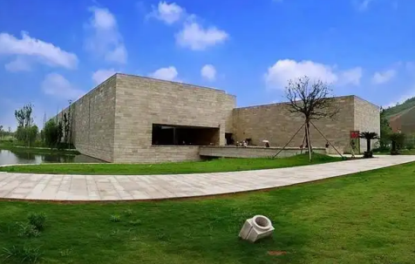
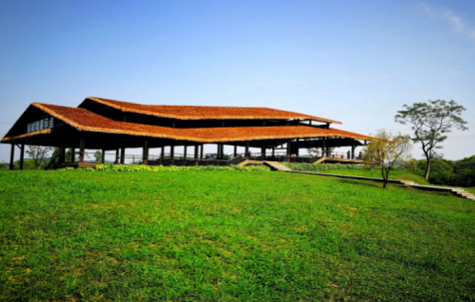
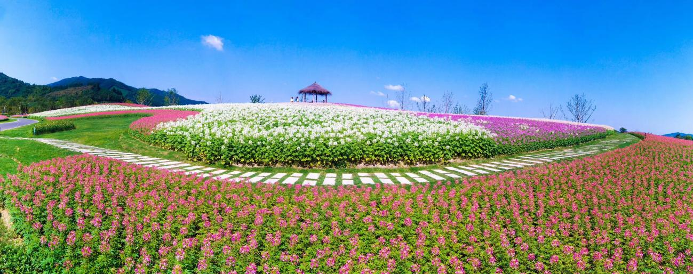
16：00-16：40 返回学校，结束行程
服务项目 | 明 细
1 | 用车：全程55座空调旅游车（车况3年内，驾龄5年以上；每天消毒、打扫）
2 | 用餐：中餐500元/桌（选用卫生状况好、口碑好的餐厅用餐）
3 | 景点：良渚古城遗址（电瓶车）、径山花海（不含小火车）
4 | 导服：全程专业全陪导游+优秀地接导游服务
5 | 保险：旅游意外险（人身意外险30万元）（请提供准确的姓名及身份证号码）
6 | 旅行社综合服务费
备注 | 老人门票：  花海：60周岁以上25元，70周岁以上免费  小孩门票：  花海1.2m以下免费 ；1.2-1.5m25元 ；1.5m以上35元（如有学生证，享受25元政策）  良渚古城：杭州市民免门票；非杭州市民20元  良渚古城景交车：不论大小20元  特别提醒：成人、小孩都请带上身份证。如户籍不是杭州的老师，杭州市民卡也要带上！

